【健康教育宣传栏】病毒性肝炎防治基本知识
—2022年7月28日世界肝炎日
一、基本知识

（一）什么是病毒性肝炎?
病毒性肝炎是由多种肝炎病毒引起的常见传染病，具有传染性强、传播途径复杂、流行面广泛，发病率较高等特点，肝炎病毒通常分为甲、乙、丙、丁、戊型。以疲乏、食欲减退、肝肿大、肝功能异常为主要表现，部分出现黄疸，无症状感染常见。甲肝和戊肝多为急性发病，预后良好:乙肝和丙肝感染易发生慢性化，危害较大，年龄越小，越容易慢性化;丁肝病毒只有与乙肝病毒同时或在乙肝病毒感染的基础上才可能感染。
（二）我国肝炎现状与挑战
我国是病毒性肝炎的高发地区，发病率高。2010年我国报告病毒性肝炎病例近132万例，死亡884例，位居传染病发病之首，其中乙肝占所有肝炎病例的80%。
（三）肝炎的传播途径
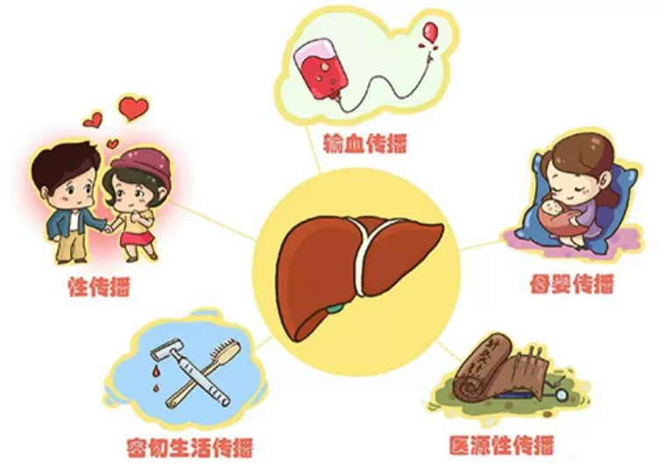
甲肝和戊肝主要经粪-口途径传播，水源或食物被污染可引起暴发流行，也可经日常生活接触传播。乙肝、丙肝的传播途径包括:血液传播(输血及血制品以及使用污染的注射器或针刺等)；母婴垂直传播；性接触传播。丁肝的传播途径与乙肝相同，但与乙肝病毒同时或在乙肝病毒感染的基础上才可能感染。
二、病毒性肝炎的预防
（一）疫苗是预防乙肝的首选
国家实施新生儿乙肝疫苗预防接种为主的控制策略:接种乙肝疫苗是预防乙肝最安全、有效的措施。
全程接种乙肝疫苗后，约80%-95%的人群可产生免疫能力，保护效果可持续20年以上。



（二）防止“病从口入”，预防甲肝和戊肝
甲肝和戊肝病毒主要经消化道传播，注意饮食和饮水卫生、防止“病从口入”可预防甲肝和戊肝病毒感染。
（三）切断传播途径，预防丙型肝炎
丙肝目前虽然无法通过接种疫苗进行预防，但通过采取有效措施切断其传播途径，是完全可以预防的。
三、病毒性肝炎的治疗
1、慢性乙肝和丙肝患者需到正规医院进行检查，定期接受随访，根据病情进行规范化治疗，切勿轻信虚假广告。
2、慢性乙肝和丙肝患者需要遵从医嘱，主动配合，切忌自行停药。
3、鼓励检查了解乙肝感染状况，建议有疑似肝炎症状或高风险行为的人群主动到医疗机构检查。
4、丙肝需要早期诊断和治疗(主动检测，规范治疗，良好预后。
四、健康教育
1、日常生活、工作、学习接触不会传播乙肝和丙肝病毒。
2、乙肝病毒表面抗原阳性者可结婚、生育。
3、我国已明确取消了入学、就业乙肝体检项目。
4、防治肝炎是全社会共同的责任。



